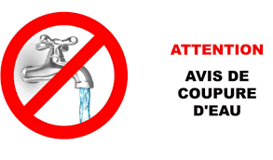

Mairie de Rahon

12 rue de l’église

39120 RAHON

Tel : 03 84 81 82 01

Mail : [mairie@rahon.fr](mailto:mairie@rahon.fr)

En raison de travaux sur le réservoir d’eau, la distribution de l’eau potable sera coupée dans tout le village.

**Pensez à faire des réserves d’eau.**

**Nous vous recommandons de maintenir vos robinets fermés pendant les travaux.**

**LUNDI 25 NOVEMBRE 2024**

Après les travaux, laissez couler à faible débit l’eau froide durant quelques minutes pour chasser l’air qui pourrait se trouver dans les canalisations.

**De 09h00 à 17h00**

Notre équipe met tout en œuvre pour rétablir le service de l’eau dans les meilleurs délais.

Nous vous remercions de votre compréhension.

L’équipe municipale